**Федеральное агентство воздушного транспорта**

**(РОСАВИАЦИЯ)**

# Федеральное государственное

# унитарное предприятие

# «ГОСУДАРСТВЕННАЯ КОРПОРАЦИЯ

# ПО ОРГАНИЗАЦИИ

**ВОЗДУШНОГО ДВИЖЕНИЯ**

# В РОССИЙСКОЙ ФЕДЕРАЦИИ»

(ФГУП «Госкорпорация по ОрВД»)

**Federal Air Transport Agency**

**(ROSAVIATSIA)**

Federal State Unitary Enterprise

**«State air traffic management**

**Corporation in the Russian Federation»**

(FSUE «State ATM Corporation»)

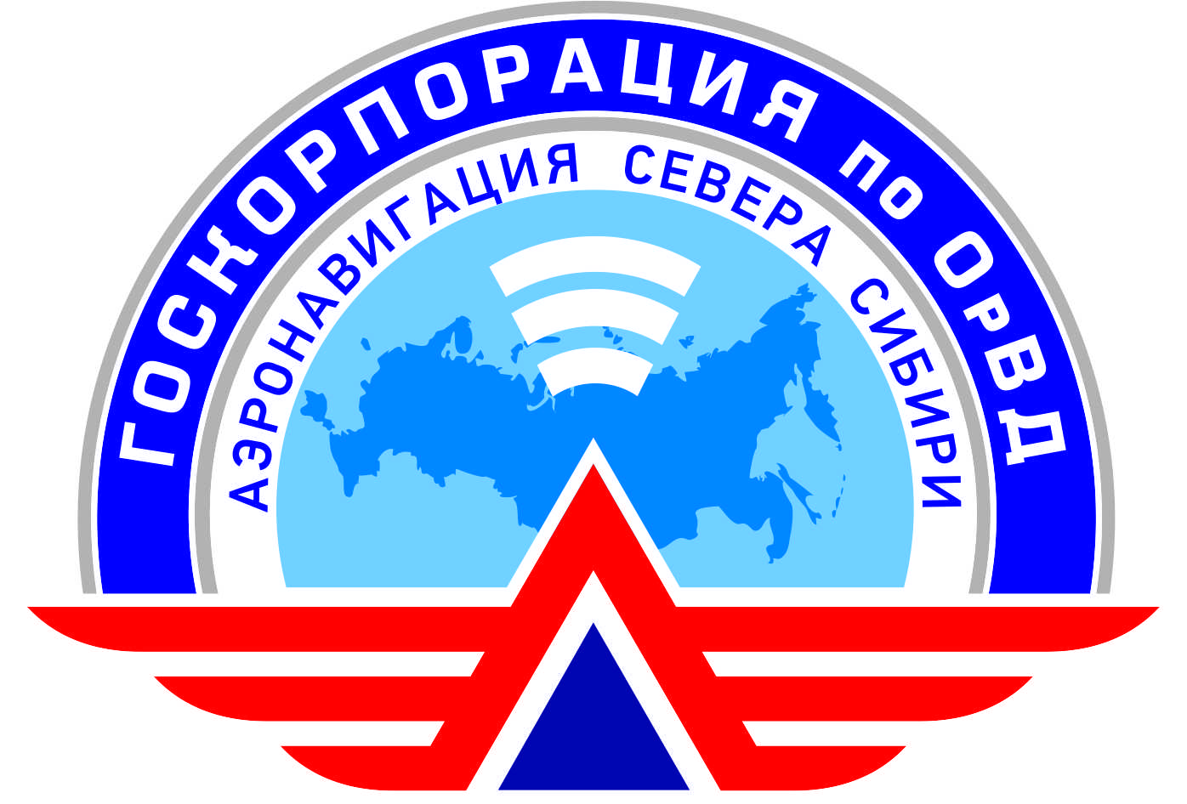

**ФИЛИАЛ «АЭРОНАВИГАЦИЯ СЕВЕРА СИБИРИ»**

**ЯМАЛЬСКИЙ ЦЕНТР ОВД**

**г. Салехард**

ООО «ЭЛИЗ»

**Оперативная информация по системе электроснабжения объектов**

**РТОП и АС Ямальского центра ОВД**

**за период с {{dateS}} по {{datePo}}**

1. Нарушения в работе систем внешнего электроснабжения объектов РТОП и АС

|  |  |  |  |  |  |  |
| --- | --- | --- | --- | --- | --- | --- |
| **Центр ОВД**  **(отделение)** | **Объект**  **РТОП и АС** | **Дата/время нарушения** | | **Причина** | **Принятые меры (резервирование)** | **Влияние на УВД** |
| **начало** | **окончание** |
| Ямальский | КДП |  |  |  |  |  |

1. Исполнение договоров плана РЗиМОС

|  |  |  |  |  |  |
| --- | --- | --- | --- | --- | --- |
| **Центр ОВД**  **(отделение)** | **Объект**  **РТОП и АС** | **Контрагент** | **№ договора и**  **срок выполнения работ** | **Предмет договора** | **Описание действий по исполнению договора** |
|  |  |  |  |  |  |

1. Исполнение эксплуатационных договоров

|  |  |  |  |  |  |
| --- | --- | --- | --- | --- | --- |
| **Центр ОВД**  **(отделение)** | **Объект**  **РТОП и АС** | **Контрагент** | **№ договора и**  **срок выполнения работ** | **Предмет договора** | **Выполненные работы** |
|  |  |  |  |  |  |

1. **Работы в системе электроснабжения, выполняемые персоналом службы** ЭРТОС

|  |  |  |  |  |  |
| --- | --- | --- | --- | --- | --- |
| **Центр ОВД**  **(отделение)** | **Объект**  **РТОП и АС** | **Наименование электрооборудования** | **Дата (время)** | **Наименование мероприятия**  **(содержание работ)** | **Основание для выполняемых работ** |
| Ямальский | ЛАЗ КДП | Силовые щиты | {{dateLaz}} | ТО-2 | График ТО |
| Ямальский | Вышка КДП | Силовые щиты | {{dateVishka}} | ТО-2 | График ТО |

1. Работы, выполняемые по регламенту технического обслуживания ДЭС (в том числе плановые запуски ДЭС)

|  |  |  |  |  |  |
| --- | --- | --- | --- | --- | --- |
| **Центр ОВД**  **(отделение)** | **Объект**  **РТОП и АС** | **Тип ДЭС** | **Дата (время)** | **Наименование мероприятия**  **(содержание работ)** | **Причина** |
| Ямальский | КДП | Himoinsa HYW 35T5 | {{dateDGA}} | ТО-2 | График ТО |
| {{nameOVD}} | {{nameOb}} | {{vid}} | {{dateDGANagr}} | {{vidTO}} | {{prichina}} |

Инженер-энергетик В.В. Колесин